Χανιά, 3 Ιουλίου 2025

ΔΕΛΤΙΟ ΤΥΠΟΥ

Δίνονται στη δημοσιότητα ,κατόπιν σχετικής Διάταξης του Εισαγγελέα Πρωτοδικών Ηρακλείου, τα στοιχεία ταυτότητας και φωτογραφίες 63χρονου ημεδαπού σε βάρος του οποίου ασκήθηκε ποινική δίωξη για: α) Βιασμό ανηλίκου, υπό την έννοια της τέλεσης γενετήσιας πράξης με αυτόν (συνουσία, ετεροαυνανισμός) με την άσκηση σωματικής βίας ,β) Κατάχρησης ανηλίκου υπό την έννοια της διενέργειας γενετήσιων πράξεων με αυτόν(συνουσία, ετεροαυνανισμός) με παθούσα ηλικίας άνω των 14 ετών, από πρόσωπο στο οποίο έχουν εμπιστευθεί την ανήλικη για να την επιβλέπει και μάλιστα εκπαιδευτικό ,γ) Κατάχρησης ανηλίκου δια της απεύθυνσης χειρονομιών γενετήσιου χαρακτήρα κατ’ εξακολούθηση.

Πρόκειται για τον: (επ.) ΠΥΝΗΡΤΖΗ (ον.) Γεώργιο του Αντρέα και της Μαρίας που γεννήθηκε το 1962 στο Ηράκλειο

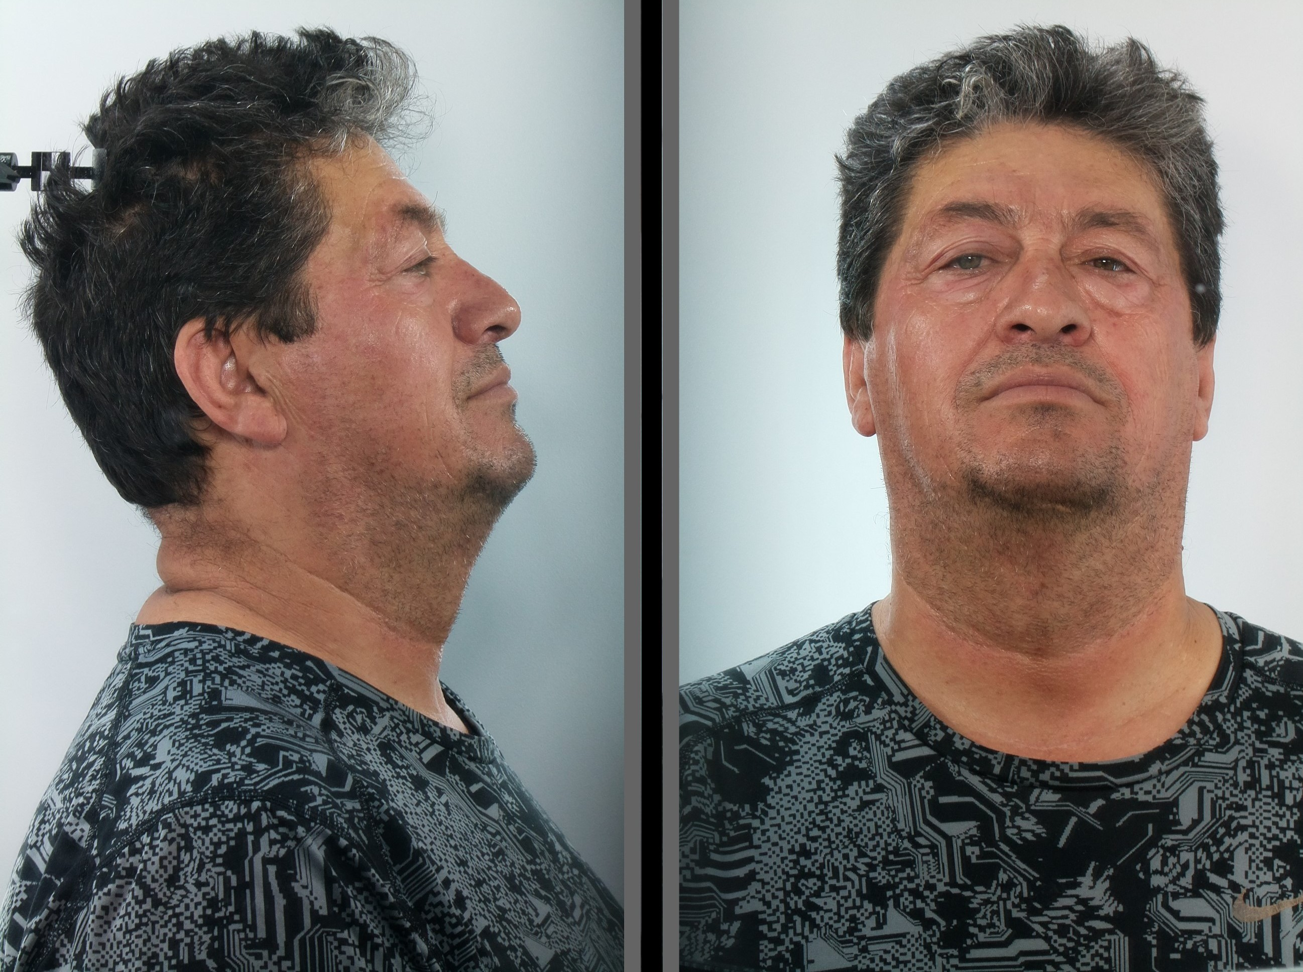

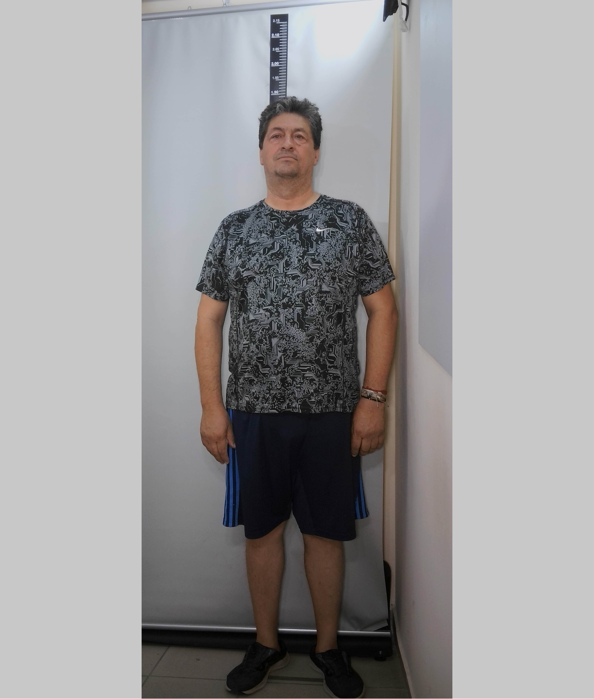

Η συγκεκριμένη δημοσιοποίηση, σύμφωνα με τη σχετική Εισαγγελική Διάταξη, αποσκοπεί στην προστασία της ανηλικότητας και του κοινωνικού συνόλου και την ανάγκη πραγμάτωσης της αξίωσης της Πολιτείας για τον κολασμό των παραπάνω αδικημάτων.
Στο πλαίσιο αυτό, παρακαλούνται οι πολίτες να επικοινωνούν με την Υποδιεύθυνση Ασφαλείας Ηρακλείου τηλεφωνικά στους αριθμούς 2810274070 και 2810274258, για την παροχή οποιασδήποτε σχετικής πληροφορίας. Σημειώνεται ότι εξασφαλίζεται η ανωνυμία και το απόρρητο της επικοινωνίας.
Επισημαίνεται ότι η συγκεκριμένη δημοσιοποίηση είναι χρονικής διάρκειας δύο μηνών, σύμφωνα με την Εισαγγελική Διάταξη. Πέραν του χρονικού αυτού ορίου δεν επιτρέπεται και αντίκειται στο νόμο, η διατήρηση ή/και αναπαραγωγή της δημοσιοποίησης των παραπάνω στοιχείων.

